DB-LLZ 流体力学综合实验装置
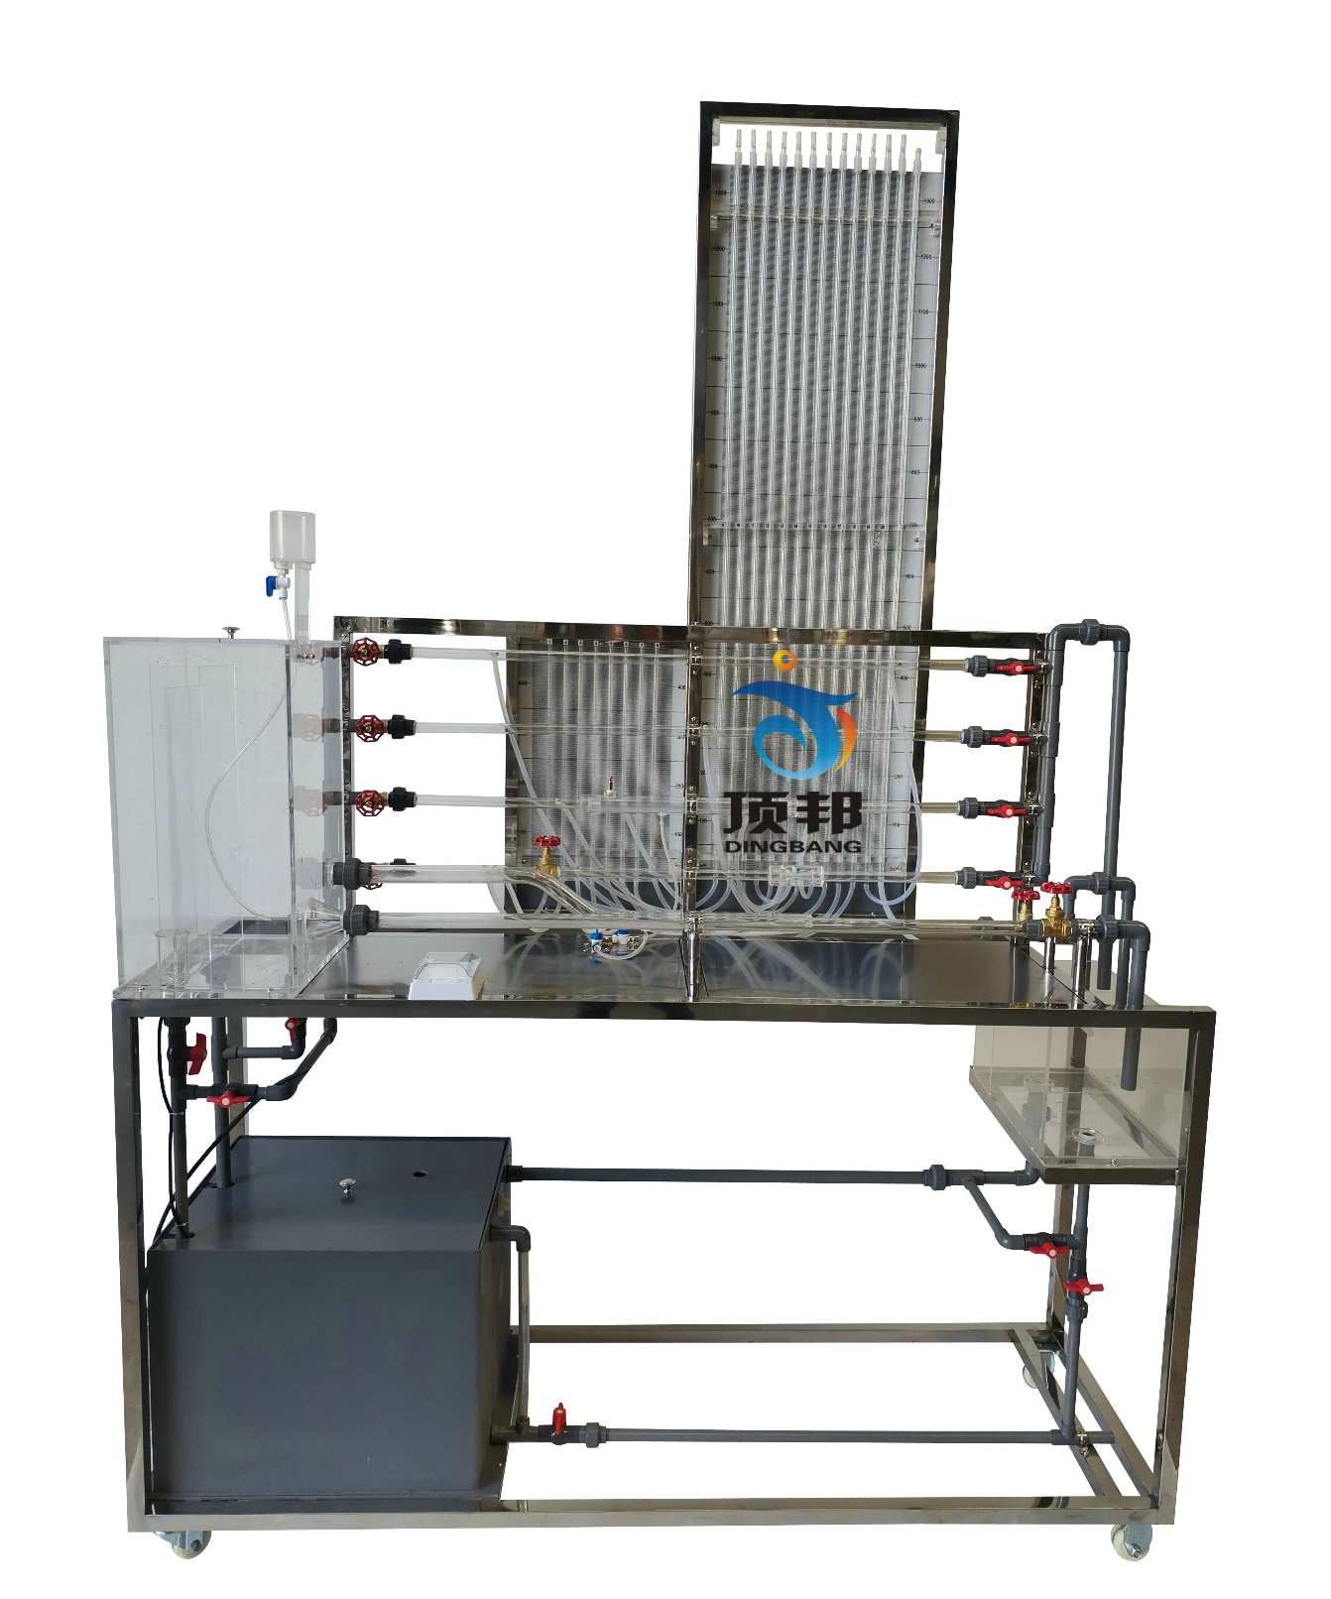
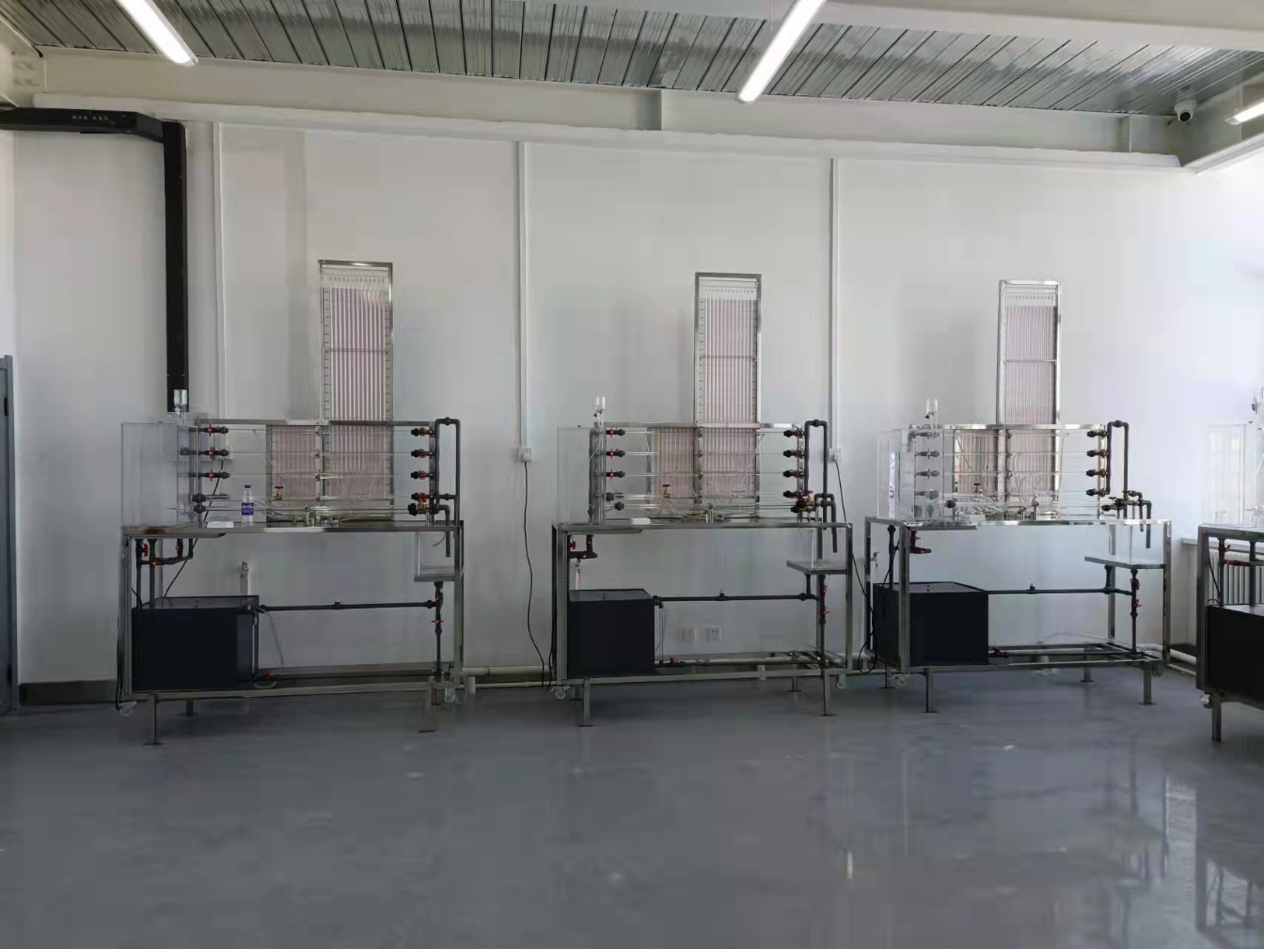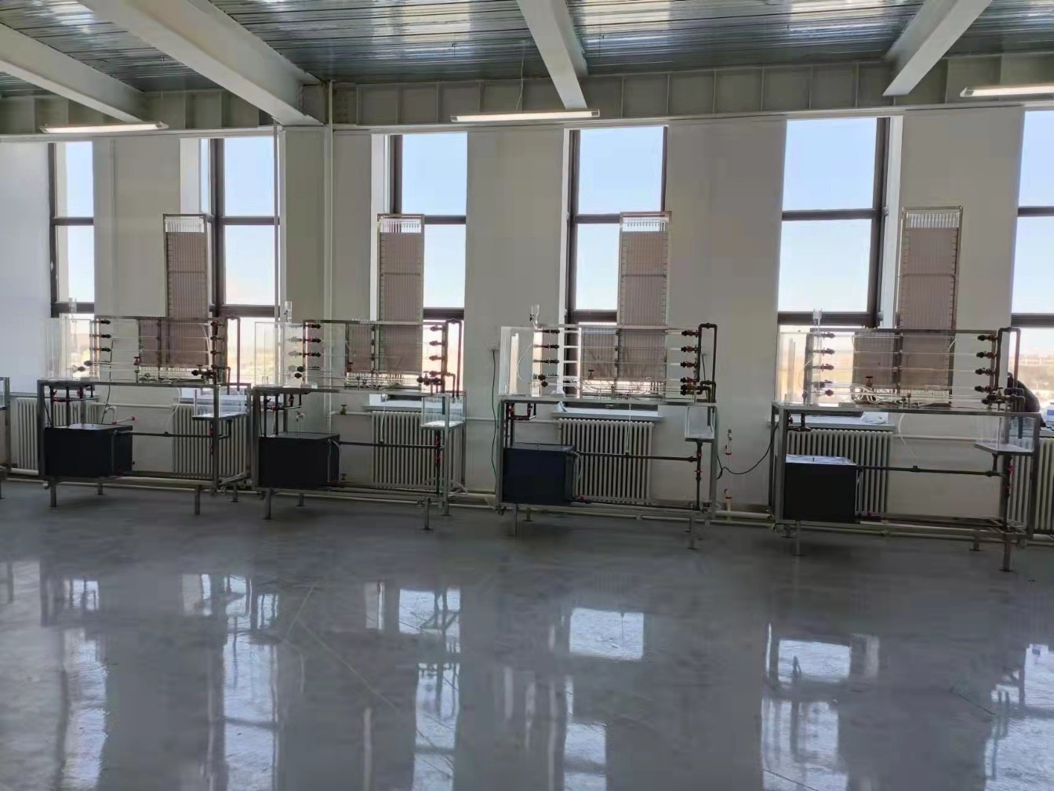
设备特点：
1、本试验台为新型流体力学综合试验台, 结构小巧,布置合理，一台多用。
2、试验水箱和管道采用厚壁优质透明有机玻璃管，实验现象清晰，方便学生观察。
3、设备整体为自行式框架结构，并安装有禁锢脚，便于系统的拆卸检修和搬运。
4、装置设计可360度观察，实现全方位教学与实验。
实验目的：
1、适合于工程流体力学（水力学）教学实验。
2、可做雷诺实验、伯努利实验、沿程阻力实验、局部阻力实验及文丘里流量计校核实验。

主要配置：
雷诺实验管、伯努利实验管、沿程阻力管、局部阻力管、水泵、秒表、玻璃温度计、测压计、刻度标尺、文丘里流量计、实验水箱、计量水箱、蓄水箱、指示液盒、不锈钢框架。
技术参数：
1、运行环境：温度0-40℃，相对湿度：≤90%RH，电源：220V/50Hz。可连续操作。
2、雷诺管：长度1100mm、内径Φ15mm，有机玻璃。
3、伯努利管：总长1100mm、内径Φ20mm和Φ14mm，有机玻璃管制作，按两点法求出各有变化点的动静压头。
4、沿程阻力管：长1100mm、内径Φ14mm，有机玻璃制作，两测压点间的距离：800mm。
5、局部阻力管：总长1100mm、内径Φ14mm和Φ23mm，有机玻璃制作，上装文丘里流量计、闸阀，可用来测定流体流经铜闸阀的前后压差，以及对文丘里流量计进行校核。
6、实验流量Q=0～18 L/min，毕托管实验流速：100～200cm/s，最大静压水头400mmH2O。
7、测压计由22根直径φ8mm的有机玻璃管固定在测压架上，测压架上粘有标尺方便读数，压差计内的指示液为水，无毒、操作安全。
8、静音环保型水泵：扬程：12m，流量：15L/min，功率：120W。
9、计量槽：容积10L透明有机玻璃制作，带计量刻度。
10、实验水箱：有机玻璃制成，容积40L，上装指示液盒，指示液为红墨水。
11、蓄水箱：容积约100L，PVC板焊制而成。
12、实验所用的流体-水为全循环使用设计，充分节约水资源。
13、框架及台面均为304不锈钢材质，结构紧凑，外形美观，操作方便。
14、外形尺寸：1600×550×2000mm（长×宽×高），框架为可移动式设计，带脚轮及禁锢脚。

